Муниципальное бюджетное общеобразовательное учреждение «Средняя общеобразовательная школа № 4 г. Шебекино Белгородской области»

Отчет
о проведении в школе ежедневной зарядки и подвижных игр на переменах
В школе среди учащихся систематически проводится утренняя зарядка и подвижные игры на переменах.
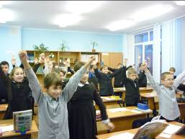
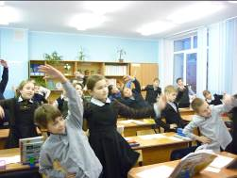
С учащимися старших классов проводятся занятия по обучению подвижным играм. Учащиеся старших классов закреплены за учащимися младших классов и в порядке очередности проводят подвижные игры на переменах среди младших школьников.

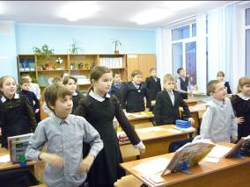
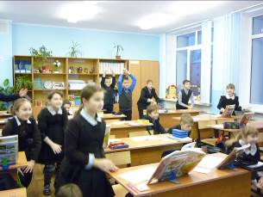

Утренняя зарядка в 4 классе «В» (учитель – Бакшеева Н.В.)

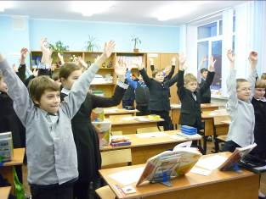
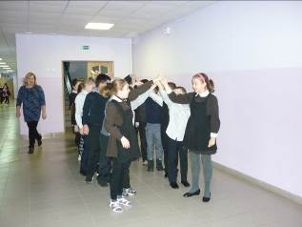
Игра «Ручеек» на перемене с учениками 4 класса «В»

Информацию подготовила зам. директора Бердичевская Е.М.

